光纤光学与音频信号通信实验报告

1st Chen Yihao  
*School of Physics and Astronomy*   
*Beijing Normal University*Beijing, China  
202211140007@mail.bnu.edu.cn

摘要——光纤通信是用激光作为信息的载体，以光纤作为传输介质的一种通信方式，现代社会得以实现信息化的关键技术之一就是光纤通信。在本实验中，我们量了塑料光纤和石英单模光纤的各种光纤参数，并且观察、探究光纤温度传感器，了解其工作原理，提高了对光纤通信的认识。

关键字——光纤，耦合效率，数值孔径，光纤通信，光纤温度传感器

# 引言

光纤通信作为现代信息社会的核心技术之一，通过激光作为信息载体，以光纤为传输媒介，已成为新兴的通信产业。

1966年，华裔科学家高锟博士提出，通过减少玻璃纤维杂质可显著降低传输损耗，从而实现有效通信。1970年，美国康宁玻璃公司成功研制出低损耗石英光纤，奠定了光纤通信的基础。相比传统金属电缆，光纤通信不仅具有通信容量大、传输距离长的优势，且信号串扰少、抗电磁干扰，传输质量优异。此外，光纤材料丰富、易于铺设，且重量轻、耐腐蚀、寿命长，因此近年来发展迅猛。

在传感领域，光纤同样展现了其独特优势。光纤传感器利用待测物理量对光纤传输光波的调制，实现了对温度、压力、振动、磁场等的高效测量。这些特点使光纤在通信、计算机、医学、自动控制、交通运输、国防等多个领域得到广泛应用。

光纤的分类方式有很多种，本次实验我们对裸石英光纤和塑料包层石英芯光纤进行探究。测量其数值孔径和损耗特性，了解光纤温度传感器的工作原理。

# 实验原理

## 光纤结构

普通光纤主要由纤芯、包层、涂覆层和套塑四个部分组成。纤芯和包层均由高纯度的二氧化硅（SiO₂）及少量掺杂剂构成，但二者掺杂剂的作用不同：纤芯中的掺杂剂用于提高折射率，而包层中的掺杂剂用于降低折射率，以确保光波在纤芯内的全反射传输。此外，光纤外层的涂覆层和套塑层增强了光纤的机械强度，从而提高其耐用性和适应性。

光纤的物理原理基于光的全内反射。当光线从高折射率的介质（如纤芯）进入低折射率的介质（如包层）并达到一定角度时，光线会被完全反射回高折射率介质中，而不会透射出去。这种现象使光在纤芯中沿着光纤轴线传输，同时损耗极小。

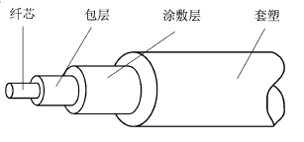

Fig. 1. 光纤结构

## 耦合效率

光源与光纤耦合是指将光源发出的光成功地传输到光纤中的过程。这是光纤通信中至关重要的步骤，因为有效的耦合能够确保尽可能多的光信号进入光纤，减少损耗，保证信号的强度和传输距离。

定义耦合效率

$$\begin{aligned}γ=\frac{P}{P_{0}}\#\left(1\right)\end{aligned}$$

式中， $P_{0}$ 为光纤输入功率， $P$ 为经过耦合后进入光纤中的光功率。

由于光纤的核心非常细，直径通常只有几微米至几百微米，且光源发出的光通常会有一定的发散角。因此，耦合过程中，需要尽量将光集中在光纤的核心区域，减少散射和损失。

本实验我们使用的氦氖激光器输出光束为的高斯光束。在高斯光束模型中，光束的半径随距离的变化呈现规律性的变化，而发散角则直接影响远离光束腰时的光束半径扩展情况。远场发散角可以通过以下公式计算：

$$\begin{aligned}θ=λ/πW_{0} \#\left(2\right)\end{aligned}$$

式中， $λ$ 是光的波长， $W_{0}$ 是光束腰处的半径。

因此，只要将光纤的端面置于高斯光束的焦点处，即可获得最佳的耦合效率。

## 光纤的数值孔径

数值孔径(NA-numerical aperture)反映了光纤端面接受光的能力。NA 越大，则光纤端面接收或会聚光的能力越强。

设 $θ_{max}$ 是入射光线与光纤轴之间的最大夹角，数值孔径定义为

$$\begin{aligned}NA=sinθ_{max}\#\left(3\right)\end{aligned}$$

数值孔径与光纤核心和包层的折射率之间存在密切的关系。具体公式为

$$\begin{aligned}NA=\sqrt{n_{1}^{2}-n_{2}^{2}}\#\left(4\right)\end{aligned}$$

式中， $n_{1}$ 是光纤核心的折射率， $n_{2}$ 光纤包层的折射率。

本实验采用“远场光斑法”近似测量光纤的数值孔径。

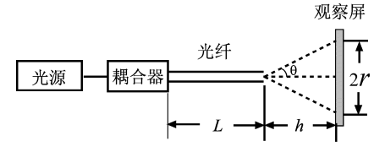

Fig. 2. 远场光斑法测试装置简图

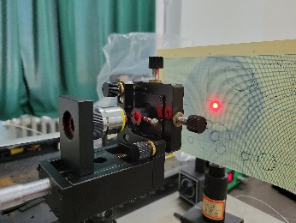测出光纤端面与观察屏之间的距离h，以及观察屏上光斑直径2r之后，就可以求出光纤的数值孔径

$$\begin{aligned}NA=\frac{r}{\sqrt{r^{2}+h^{2}}} \#\left(5\right)\end{aligned}$$

## 光纤损耗

光波在光纤中传播会产生各种原因引起的损耗，功率传输损耗是光纤最基本和最重要的特性之一。光波在光纤的实际传输过程中，随着传播距离的增加，光功率以指数形式逐渐衰减，即

$$\begin{aligned}P\left(L\right)=P\left(0\right)e^{-α\left(λ\right)L}\#\left(6\right)\end{aligned}$$

其中， $P\left(0\right)$ 为光纤的输入功率， $P(L)$ 为光波传输 L 距离后光纤的输出功率， $α\left(λ\right)$ 为损耗系数， 它是光波波长的函数。

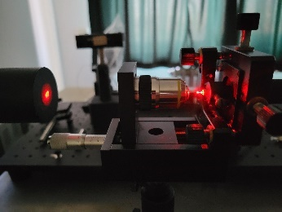信号的损耗一般以分贝(dB)为单位，并采取以下的光纤损耗定义式

$$\begin{aligned}A\left(λ\right)=10lg\frac{P\left(0\right)}{p\left(L\right)}dB\#\left(7\right)\end{aligned}$$

损耗系数定义为单位距离上的损耗

$$\begin{aligned}α\left(λ\right)=\frac{A\left(λ\right)}{L}\left(dB/Km\right)\#\left(8\right)\end{aligned}$$

## 光纤温度传感器

光纤温度传感器的原理是通过双光束干涉相位的变化反映温度的变化。由激光器发出的相干光，经光纤分束器分别送入两根长度基本相同的光纤中，其中一根叫探测臂，另一根叫参考臂。从两根光纤输出的激光束叠加后将产生干涉，形成干涉条纹。相位差可表示为

$$\begin{aligned}φ\left(T\right)=\frac{2π}{λ}n\left(T\right)L\left(T\right)\#\left(9\right)\end{aligned}$$

式中， $λ$ 为波长， $n$ 是光纤折射率，L是光纤的长度，T是温度。

$φ=2kπ$ 时，干涉场光强取极大值；当 $φ=\left(2k+1\right)$ 时，干涉场光强取极小值。当外界的温度作用在探测臂上时，光纤在温度场的作用下，长度和折射率发生改变，这使得相位发生改变

$$\begin{aligned}φ=\frac{2π}{λ}\left(L\text{Δ}\text{n}+n\text{Δ}\text{L}\right)\#\left(10\right)\end{aligned}$$

位相变化将导致干涉条纹产生移动。

# 实验内容与方法

## 实验仪器

实验所用的仪器及光学元件有：氦氖激光器、光功率计、音频信号光纤传输实验仪、示波器、五维调整架、收音机、显微物镜、光纤分束—干涉系统、CCD探头、加热电源、光纤(石英和塑料)、光纤切割刀、光纤钳、剪刀。

## 实验内容

1. 光路调节和光纤处理

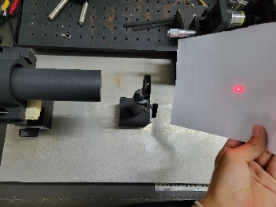打开He-Ne激光电源；调节光路等高共轴，确定激光束通过光纤调节架通光孔中心；对于塑料多模光纤，用剪刀截取1-2m，尽量使刀口与光轴垂直；对于石英单模光纤，将非FC光纤插头端用光纤钳根据光纤外皮直径使用合适的刀口将外皮剥离；对于纤芯，先用光纤刀切割。

Fig. 3. 调整光路等高共轴

1. 调整光纤和光纤耦合

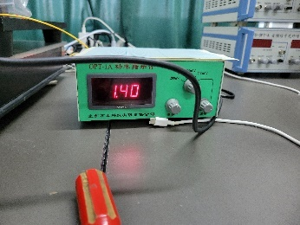将光纤套入，锁紧铜套后，插入光纤调节架，调整纤芯的水平、竖直位置，激光进入纤芯后，仔细调整纤芯的位置与方向角，使光束与光轴重合，最后调节显微物镜的焦点位置。在这个过程中查看功率计测得的示数，直至调至最强。

Fig. 4. 调整光纤耦合，观察功率计变化

1. 测量石英光纤参数

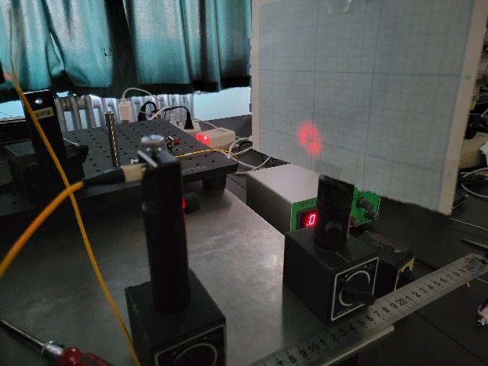调节石英单模光纤至最佳耦合，用实验原理中所述远场光斑法测量光纤的数值孔径。

Fig. 5. 石英光纤远场光斑

1. 测量塑料光纤参数

先用功率计测得光源的输出功率 $P_{0}$，接入光纤，仔细调节塑料光纤至最佳耦合，测量输出功率值 $P_{1}$，在距离输入端10cm左右截断光纤，记下被截下光纤的长度L，用功率计测出输出功率值 $P_{2}$。

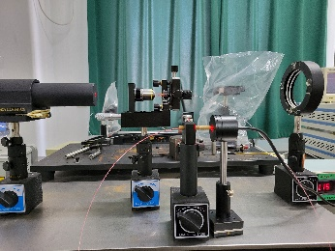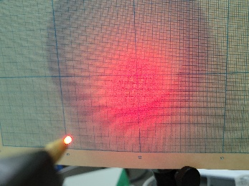 由测量结果测得耦合效率 $γ$，损耗 $A\left(λ\right)$ 和损耗系数 $α\left(λ\right)$，数值孔径 $NA$。

Fig. 6. 测量输出功率，塑料光纤远场光斑

1. 光纤温度传感器

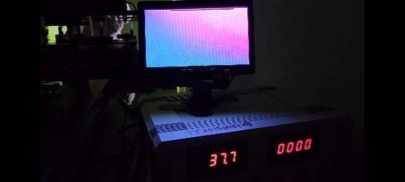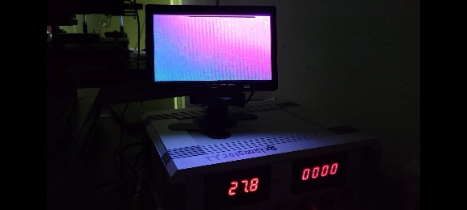将达到最佳耦合的石英光纤的FC光纤插头插入分束—干涉系统，调整输出端和CCD探头的位置直至观察到干涉条纹。打开加热电源，面板开关置于“加热”，按下加热键，等到温度升值40℃以上，释放加热键。让光纤自40℃至30℃自然冷却，记录每下降1℃干涉条纹移动的数目 $ΔN$，画出 $ΔN-T$ 图，分析原因并讨论条纹移动数与温度变化的关系。

Fig. 7. 温度变化干涉条纹移动

# 实验数据处理与实验结果分析

## 塑料光纤参数

实验中测得的数据由下表给出

TABLE I.

塑料光纤长度变化数据.

|  |  |  |
| --- | --- | --- |
|  | 截断前长度 $$L/cm$$ | 截断后长度 $$l/cm$$ |
| 第一次测量 | 120.5 | 12.5 |
| 第二次测量 | 120.0 | 12.5 |
| 第三次测量 | 120.9 | 12.5 |
| 平均值 | 120.5 | 12.5 |

TABLE Ⅱ.

塑料光纤输出功率变化数据.

|  |  |  |  |
| --- | --- | --- | --- |
|  | 截断前输出功率 $$P_{1}/mW$$ | 截断后输出功率 $$P_{2}/mW$$ | |
| 第一次测量 | 1.138 | | 1.389 |
| 第二次测量 | 1.139 | | 1.388 |
| 第三次测量 | 1.139 | | 1.388 |
| 平均值 | 1.139 | | 1.388 |

TABLE Ⅲ.

激光源输出功率数据.

|  |  |
| --- | --- |
|  | 激光源输出功率 $$P_{0}/mW$$ |
| 第一次测量 | 2.81 |
| 第二次测量 | 2.82 |
| 第三次测量 | 2.81 |
| 平均值 | 2.81 |

1. 耦合效率

考虑到截断后的光纤较短，损耗较低，我们可以用截断后光纤输出的光功率 ${ P}_{2}$ 来近似替代经过耦合后进入光纤中的光功率 $P$；把激光源输出的功率记为 $P_{0}$。

$$γ=\frac{P}{P_{0}}=\frac{1.388mW}{2.81mW}=49.40\%$$

耦合效率为 49.40%，说明将激光成功耦合到光纤中的光能量不足一半。这可能与以下因素有关：

1. 光纤对准：激光束在耦合过程中需要精确对准到光纤纤芯，稍有偏差可能导致大量光能量损失。实验中若光纤与激光器的对准稍有误差，会显著影响耦合效率。
2. 材料特性：实验中使用的塑料光纤在光束边界模糊，因此导致光能量的传输不如石英光纤高效，可能进一步影响了耦合效率。塑料光纤的散射和吸收损耗也会导致输入功率的减少。
3. 光纤切割和处理：光纤截断后的光纤端面质量对耦合效率有很大影响，若端面不够平整，会导致更多光线发生散射。虽然实验中尽量使用适当的切割方法，但塑料光纤的结构和切割特性可能导致不完美的端面，从而影响耦合效果。
4. 损耗系数

利用定义式计算损耗

$$A\left(λ\right)=10lg\frac{P\left(0\right)}{p\left(L\right)}dB=10lg\frac{P_{2}}{P_{1}}dB$$

$$=10 lg\left(\frac{1.388}{1.139}\right)dB=0.859dB$$

计算损耗系数

$$α\left(λ\right)=\frac{A\left(λ\right)}{L-l}=795 dB/km$$

单位距离内的光功率损失显著，符合塑料光纤的材料特性。

1. 数值孔径

如Figure. 6. 所示，塑料光纤出射的光斑边界模糊，很难准确测量具体的光斑半径 $r$ 因此没有计算。

## 石英光纤参数

为了避免截断石英光纤造成浪费，我们没有测量石英光纤的耦合效率和损耗系数，只测量了其数值孔径。

如Figure. 5. 与Figure. 6. 所示，石英光纤的远场光斑明显比塑料光纤的远场光斑更清楚，其半径更容易测量。

TABLE Ⅳ.

激光源输出功率数据.

|  |  |
| --- | --- |
| 光纤端面与观察屏之间的距离 $$h/cm$$ | 屏上光斑直径 $$2r/cm$$ |
| 14.3 | 3.0cm |

根据公式(5)进行计算

$$NA=\frac{r}{\sqrt{r^{2}+h^{2}}}=\frac{1.5cm}{\sqrt{{\left(1.5c{m)}^{2}+(14.3cm\right)}^{2}}}=0.104$$

## 光纤温度传感器

录制视频，记录温度变化过程条纹数的变化量，实验记录数据如下表。

TABLE Ⅱ.

条纹数随温度的变化.

|  |  |  |
| --- | --- | --- |
| **温度变化/℃** | **条纹数变化**  **（温度上升）** | **条纹数变化**  **（温度下降）** |
| 30-31 | 4 | 4 |
| 31-32 | 4 | 3 |
| 32-33 | 3 | 4 |
| 33-34 | 3 | 4 |
| 34-35 | 4 | 4 |
| 35-36 | 4 | 5 |
| 36-37 | 5 | 4 |
| 37-38 | 4 | 5 |
| 38-39 | 5 | 4 |
| 39-40 | 4 | 6 |

注意到，温度较高时每度的条纹变化数略大于温度较低时每度的条纹变化数。考虑有如下原因：

1. 光纤中相位随温度的变化只是在一定范围内是线性的，随着温度的升高，非线性因素开始显现，表明系统在高温下响应更灵敏。可以继续提高光纤的温度进行探究。
2. 光纤材料的特性：光纤的折射率随温度变化。在温度较高时，光纤材料的热膨胀或光学性能的改变可能更为明显，导致条纹数变化更快。
3. 温度传感器在温度较高时传感器的热惯性较大，可能会导致温度的实际变化滞后于条纹的移动数变化，导致有温度读数上的测量误差。

为了进一步优化实验结果，可以考虑：

1. 使用更高精度的温度传感器或改进温控设备。
2. 控制实验环境中的温度变化速率，避免温度的剧烈波动。
3. 进行多次实验取平均值，以减小随机误差。

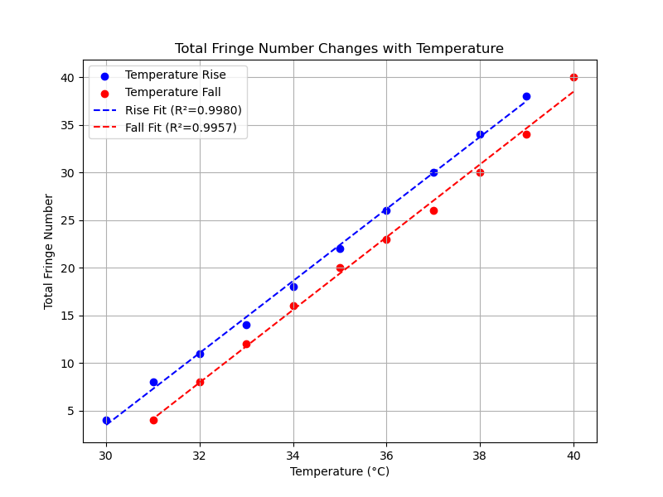线性拟合如图

Fig. 7. 温度变化与条纹移动数线性拟合

可见在该温度范围内，温度与条纹数的变化有很好的线性关系，因此光纤可以很好的反映温度变化，用做温度传感器。

# 结论与反思

## 结论

在本实验中，我们成功测量了塑料光纤和石英光纤的数值孔径以及耦合效率，并探究了光纤温度传感器的特性。实验结果显示，石英光纤具有更清晰的远场光斑边界，使其数值孔径测量更加准确。此外，温度传感器部分的实验表明温度与条纹数的变化具有良好的线性关系，验证了光纤温度传感器在一定温度范围内的有效性。

## 反思

在实验过程中，塑料光纤由于边界模糊，导致光斑半径难以精确测量，影响了数据的准确性。这提醒我们在光纤选择时，应根据实验需求选择适合的光纤材料。温度传感器部分显示了温度升高时的非线性现象，可能是由于高温下光纤材料的热膨胀和光学特性变化所致。因此，未来可以通过改进温控设备、使用高精度温度传感器等手段来提高实验精度。

# 实验数据

实验记录的原始数据见附件。

##### 参考文献

1. 近代物理实验讲义 Ⅰ. 北京师范大学物理实验教学中心